Скриншоты:
-МБУ «Ловозерский ЦРДК»
-социальная сеть «ВКонтакте»
-Газета «Ловозерская правда»
-Инстаграмм
МБУ «Ловозерский Центр развития досуга и культуры»
https://lovozero-crdk.kulturu.ru/item/444273#/
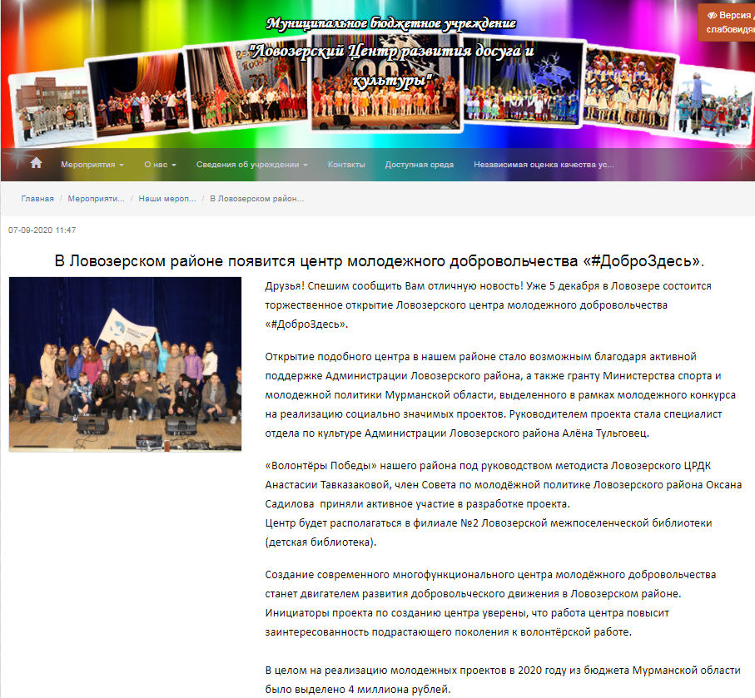

Газера «Ловозерская правда» «Молодежному пространству в Ловозере – быть!»
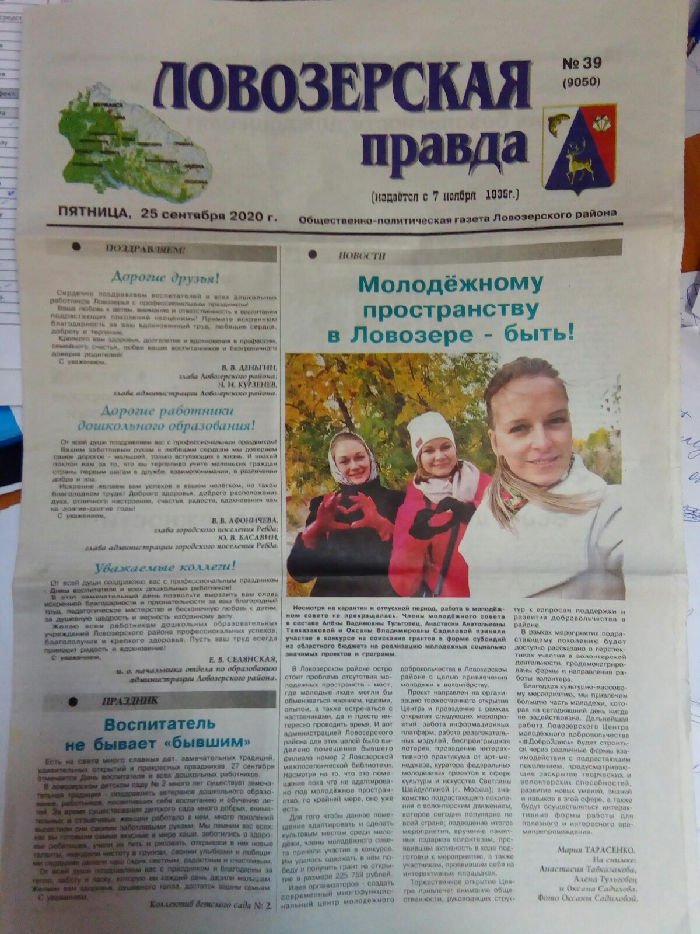
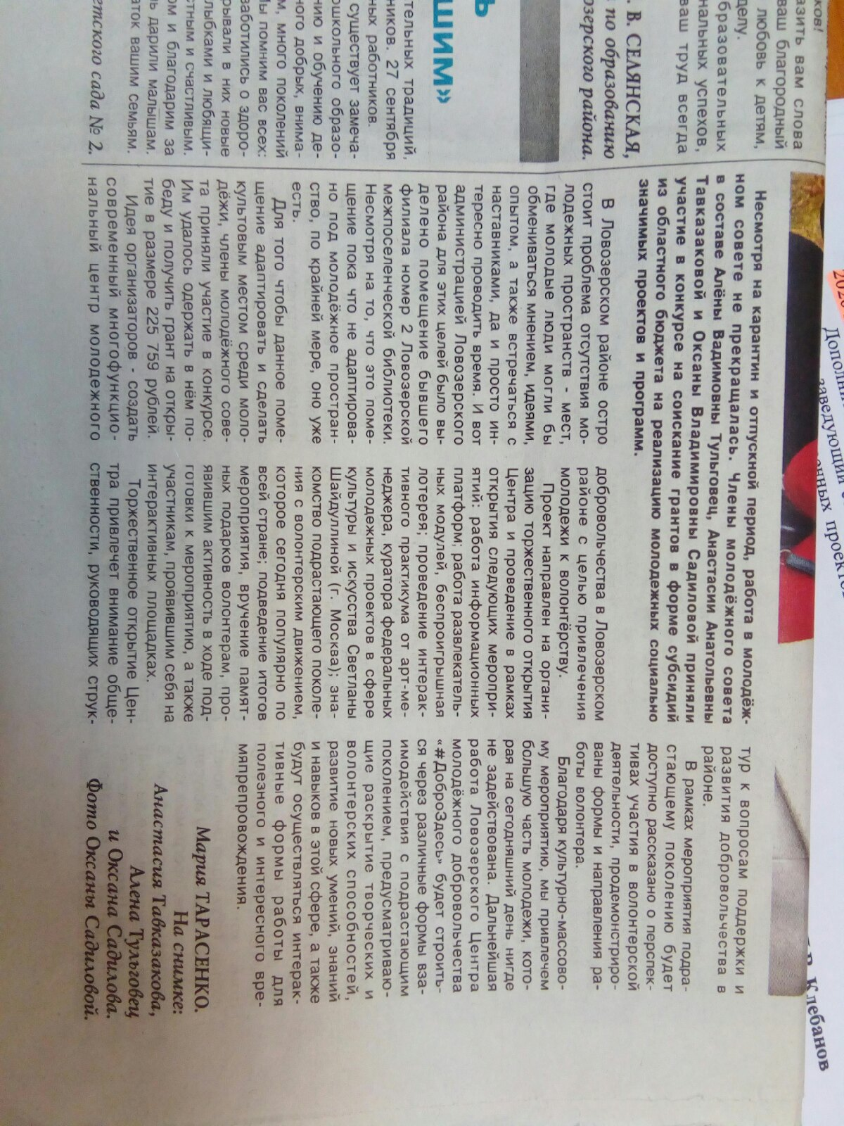

Группа «ВКонтакте» «Ловозерцы» https://vk.com/lovozerie
Пост https://vk.com/lovozerie?w=wall-787871_68283
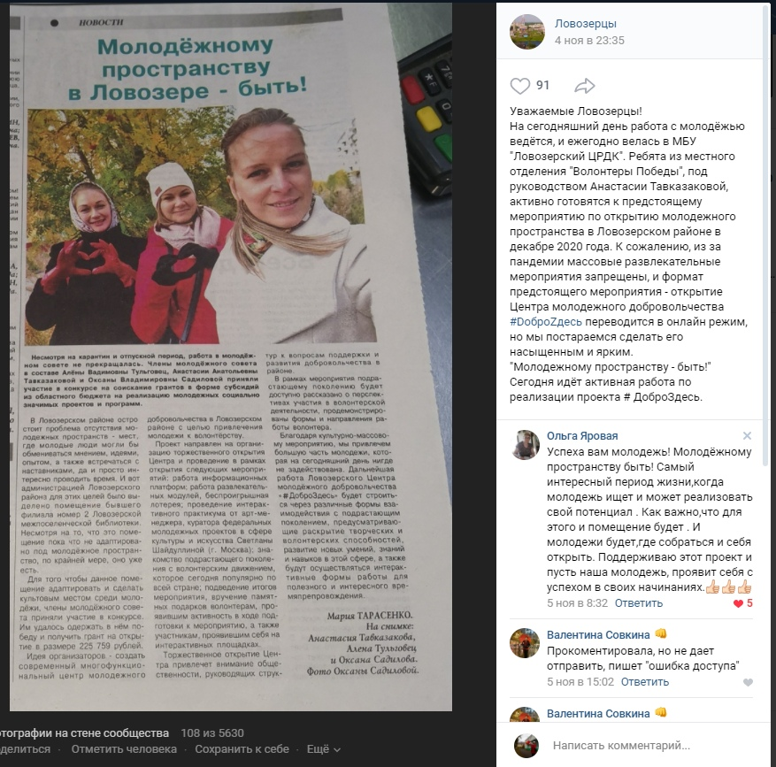

Отзывы к статье в «ВКонтакте»
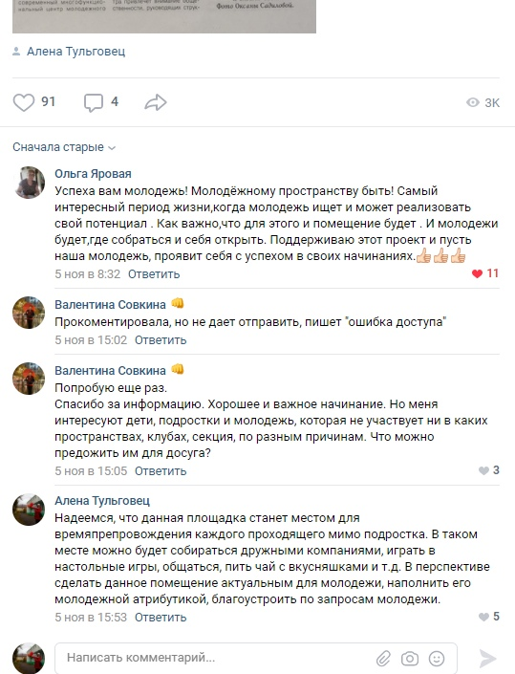

https://vk.com/lovozerie?w=wall-787871_68294
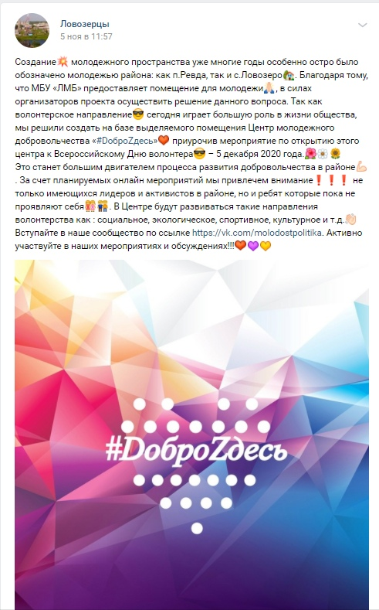
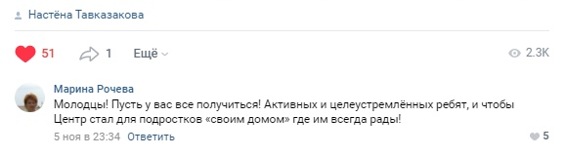
https://vk.com/molodostpolitika?w=wall-97953677_391
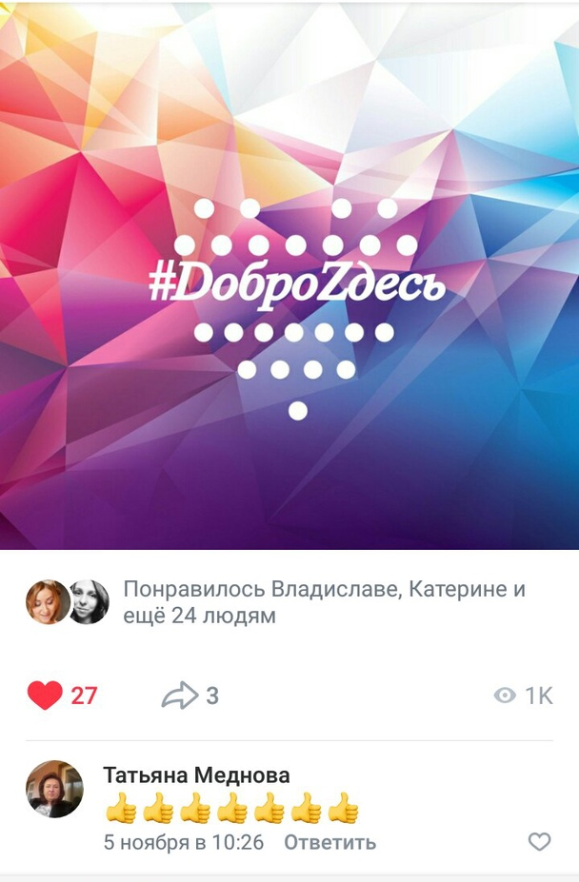

https://vk.com/lovozerie?w=wall-787871_68457
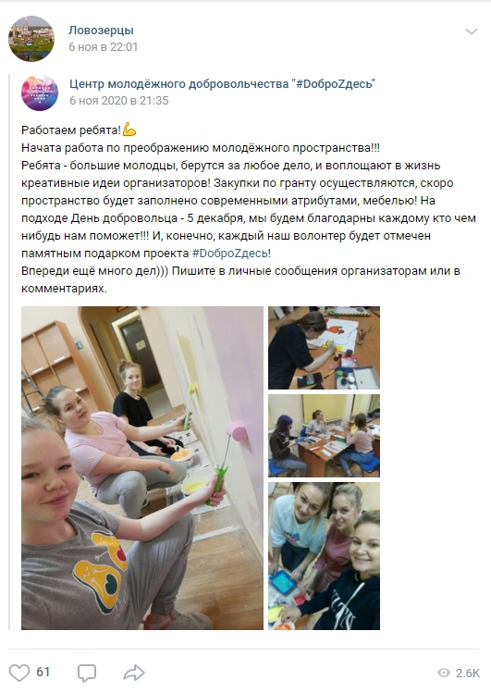

https://vk.com/molodostpolitika?w=wall-97953677_395
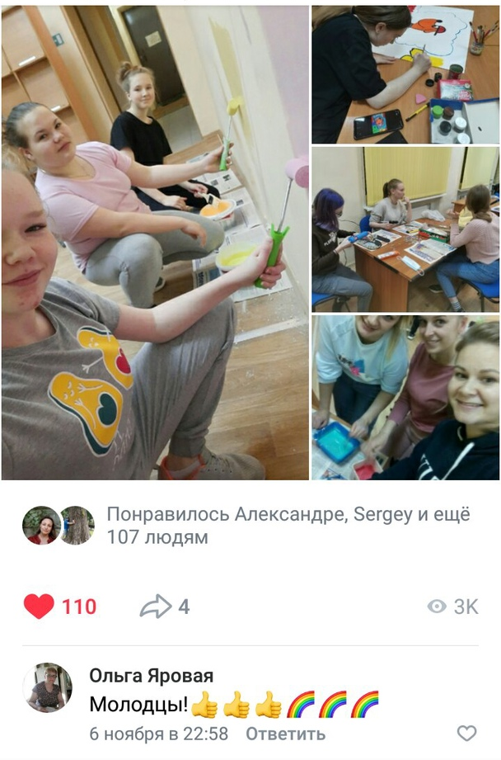

Группа в «Вконтакте» https://vk.com/molodostpolitika
https://vk.com/molodostpolitika?w=wall-97953677_400
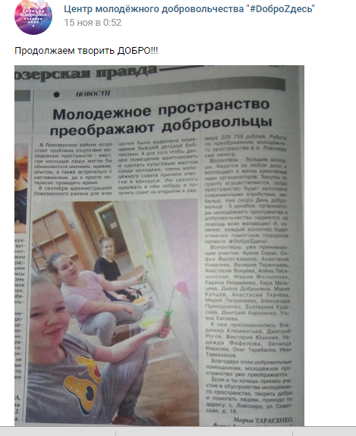

https://vk.com/lovozerie?w=wall-787871_68629
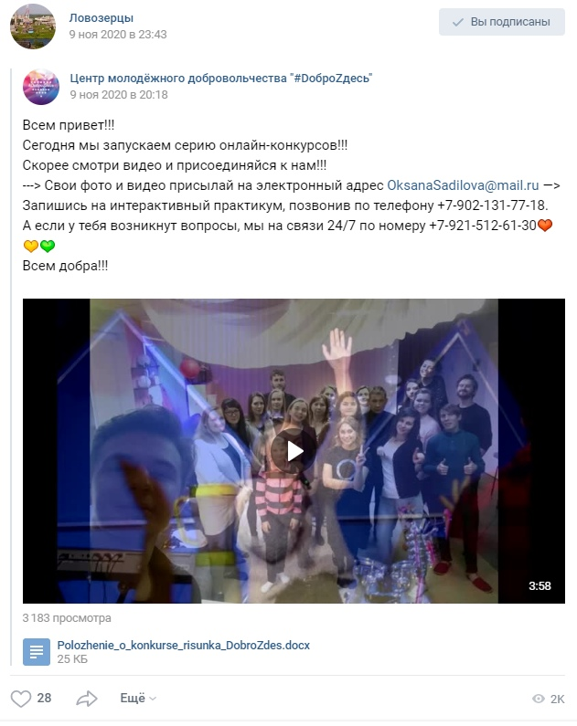

https://vk.com/molodostpolitika?w=wall-97953677_402
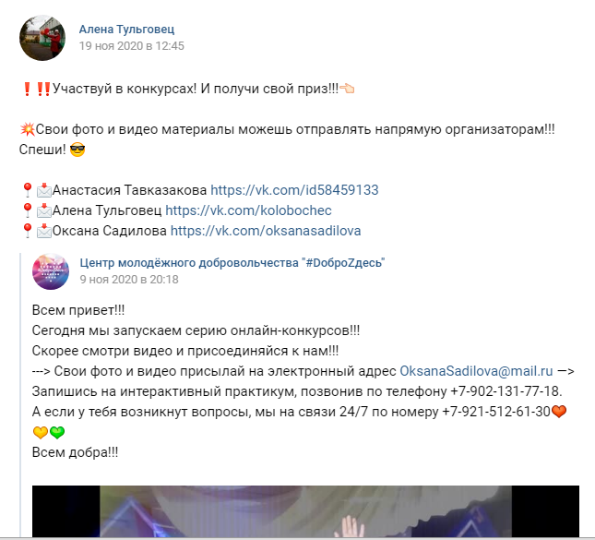

Татьяна Викторовна Меднова - начальник Отдела по культуре, делам молодежи и связям с общественностью администрации Ловозерского района
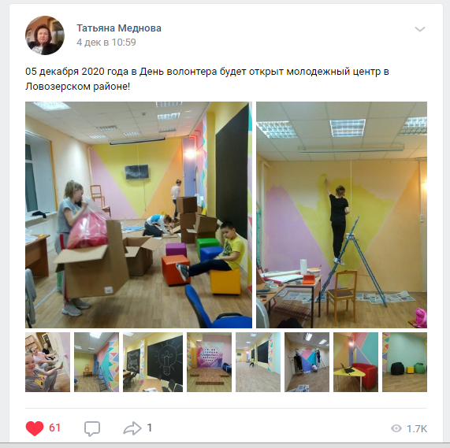

Видеоролик о создании Центра молодежного добровольчества #ДоброЗдесь
https://vk.com/molodostpolitika?w=wall-97953677_420
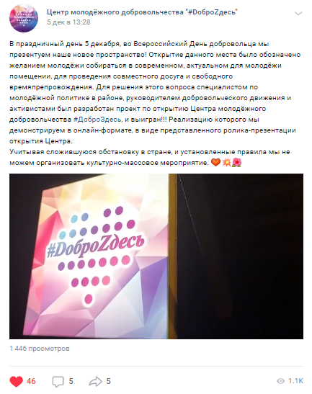

Отзывы к видеоролику
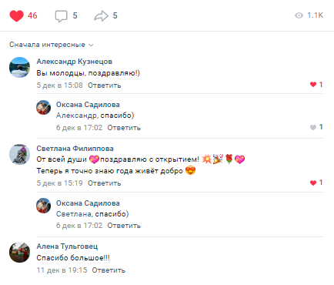https://vk.com/molodostpolitika?z=video-97953677_456239018%2F3a37609393539f7bb8%2Fpl_wall_-97953677
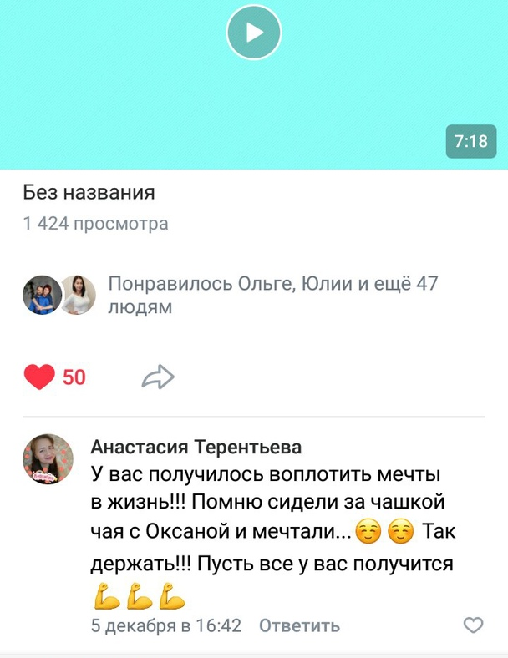
Торжественное открытие Центра молодежного добровольчества #ДоброЗдесь
https://vk.com/molodostpolitika?w=wall-97953677_423
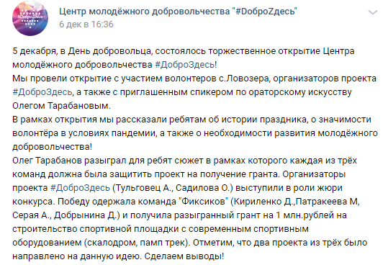
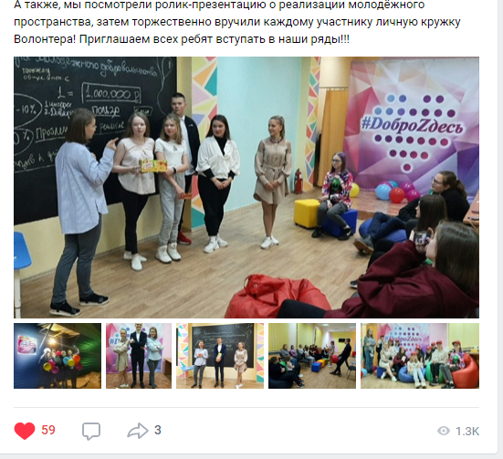
https://vk.com/lcrdk?w=wall-73181186_3708
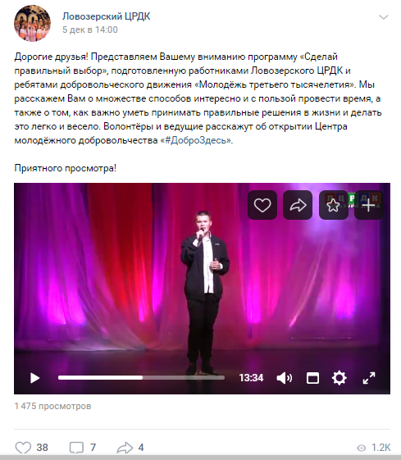

https://vk.com/lovozerie?w=wall-787871_69508
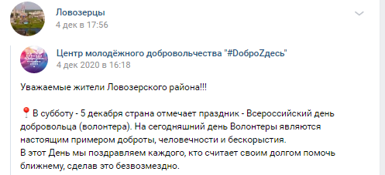
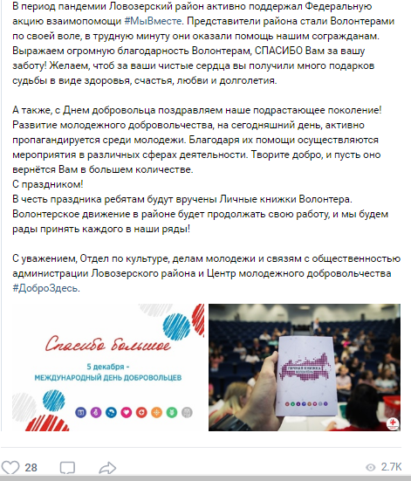

Скриншоты в инстаграмм
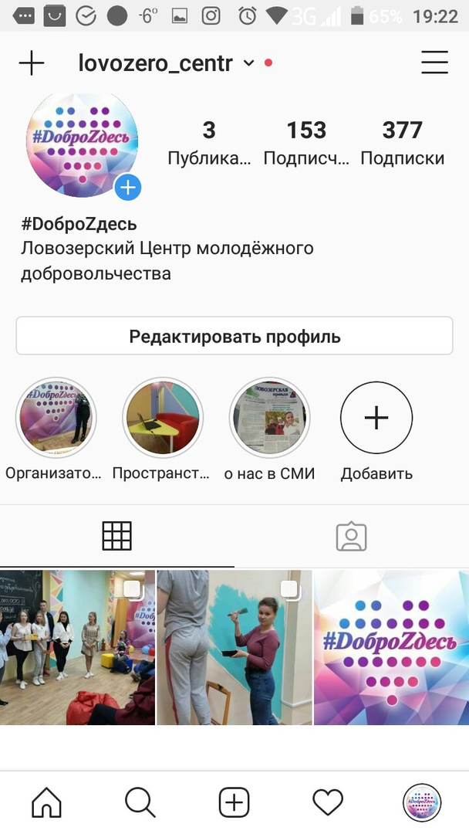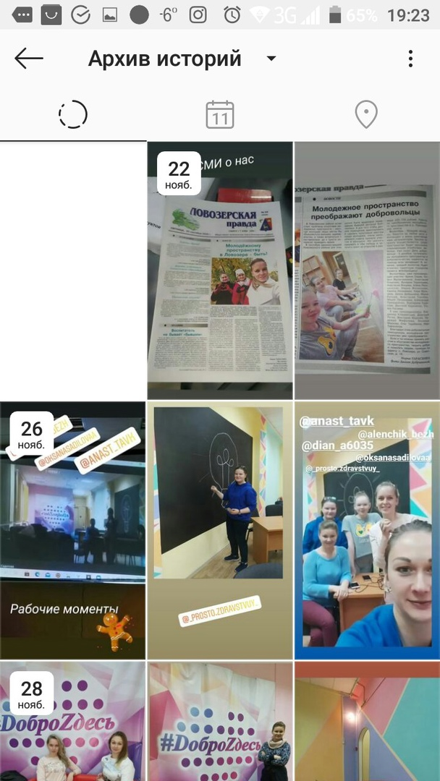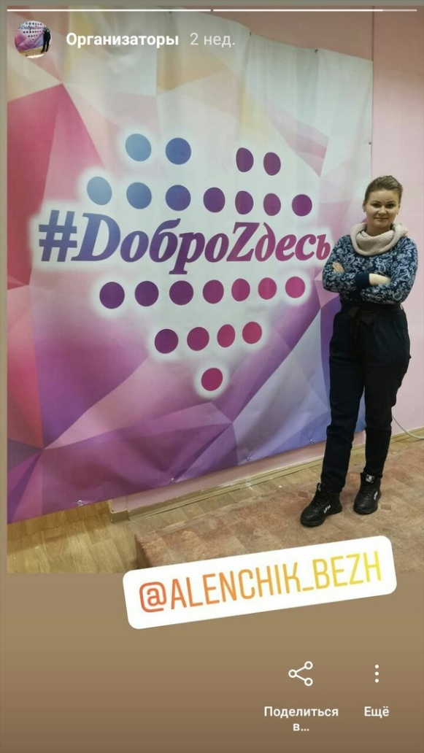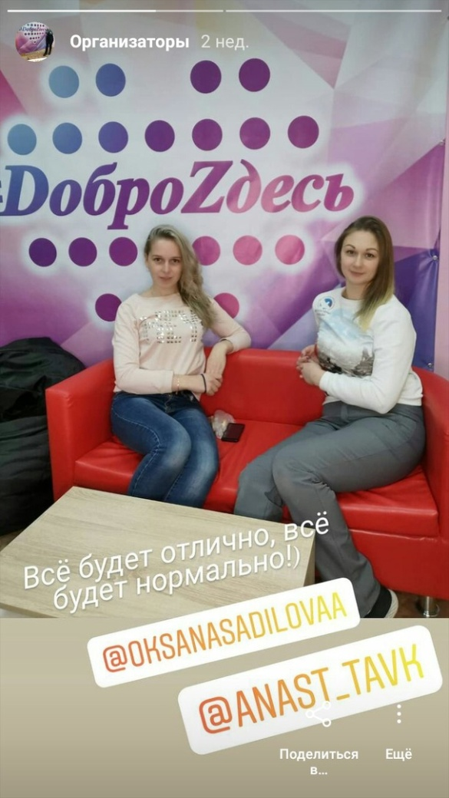
Газета «Ловозерская правда»
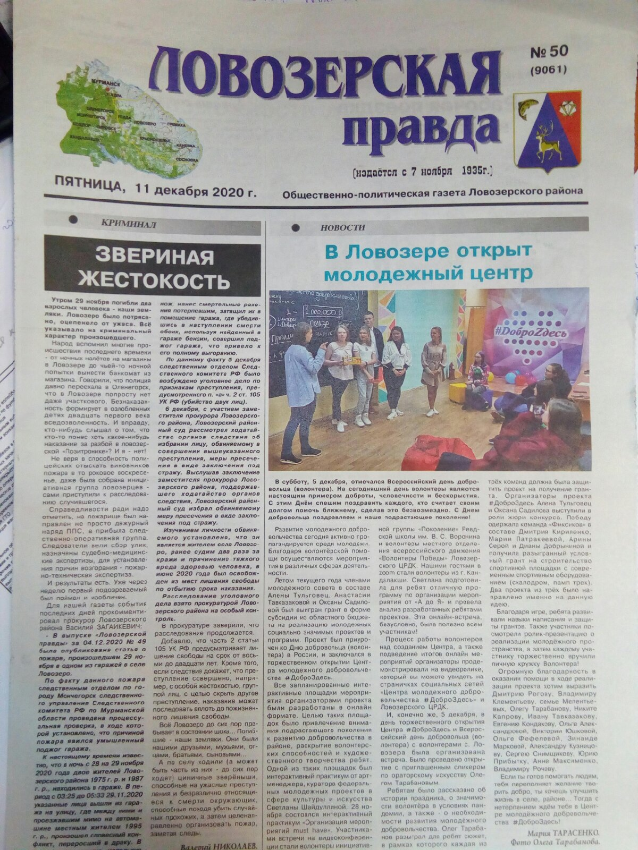
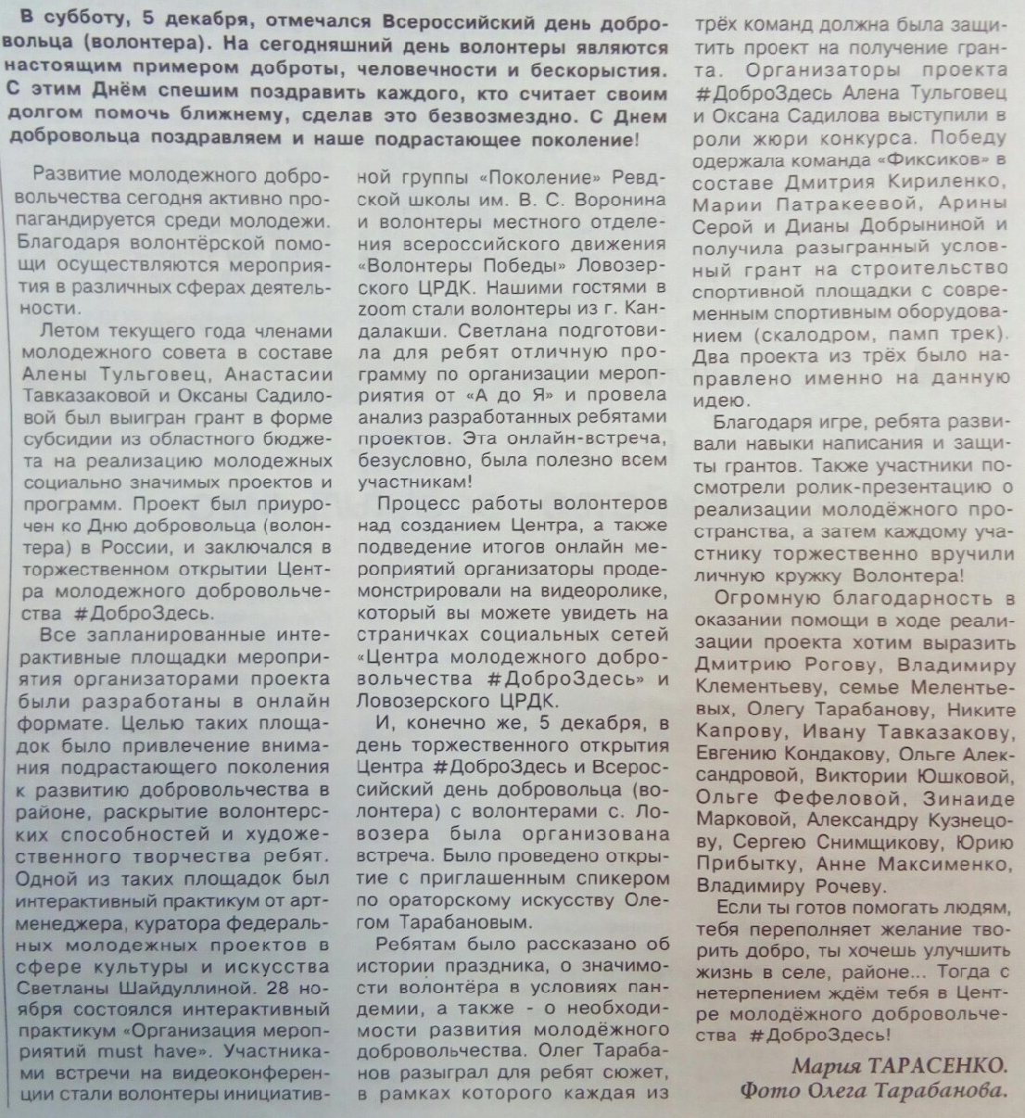

Вручение призов по итогам онлайн конкуров.
